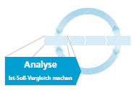
Planification d’une unité d’enseignement
ou d’entraînement de 3 à 10 leçons

Analyse

Quelles sont les exigences requises par ton sport ?

Thème principal (1-2 phrases / mots-clés)

De quoi ton groupe est-il capable ?

Conditions d’apprentissage (participants)

Conditions d’enseignement (moniteur)

Conditions cadre situatives

Conditions cadre normatives

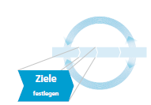
Objectifs
Quels sont vos objectifs de groupe ? Quels sont les objectifs individuels des participants ?

Objectifs principaux

Objectifs partiels

Planification

Comment et dans quels délais voulez-vous atteindre vos objectifs ?

Entraînement/Activité | Objectif partiel nº 1 | Objectif partiel nº 2 | Objectif partiel nº 3 | Objectif partiel nº 4 | Objectif partiel nº 5
Aperçu d’une unité d’enseignement ou d’entraînement

Activité
Quand, où et comment la planification doit-elle être réalisée ?

 | Heure | Tâches, déroulement et transitions | Forme d’organisation | Matériel
Introduction
Partie principale

Retour au calme

Brève évaluation
Planification d’une leçon

Evaluation

Avez-vous atteint vos objectifs principaux ?

Quels objectifs ont été atteints ? Pourquoi ont-ils été atteints ?

Quels objectifs n’ont pas été atteints ? Pourquoi ?

Que ferais-je différemment ? Et que referais-je de manière identique ?

